Фізичне виховання - одне з необхідних умов правильного розвитку дітей. Залучення до спорту з раннього дитинства дає людині фізичне загартування, виховує спритність, парність і швидкість реакції, підвищує активність, розвиває почуття дружби. Повноцінне фізичний розвиток дітей можливо лише при комплексному використанні засобів фізичного виховання: природних факторів, гігієнічних заходів і фізичних вправ. Велике місце у всебічному фізичному розвитку дітей займають спортивні вправи, а також елементи спортивних ігор. Оволодіння всіма видами спортивних вправ має важливе значення для різнобічної фізичної підготовленості дітей.
Гурток « Веселий м`яч» (Баскетбол)
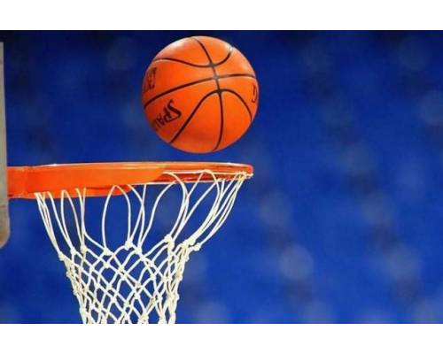
У нашому садочку працює гурток « Веселий м’яч» для дітей 6-7 років. Заняття гуртка проводиться 2 рази на тиждень (понеділок і четвер) – 8 занять в місяць. Тривалість їх – 20-25 хвилин.
Дії дітей з м’ячем починаються з другого року життя. Вони займають значне місце серед інших засобів фізичного виховання і ускладнюються від групи до групи за рахунок введення додаткових завдань, а також більш складних способів виконання. У старшій групі, крім підкидання м'яча різними способами з різними завданнями, метань на дальність і в ціль, передбачено формування навичок ведення, відбивання м'яча, ловлі, передачі, а також закидання м'яча в кошик.
Вправи в киданні, катанні м'ячів сприяють розвитку окоміру, координації, спритності, ритмічності, узгодженості рухів. Вони формують вміння схопити, утримати, кинути предмет, привчають розраховувати напрямок кидка, погоджувати зусилля з відстанню, розвивають виразність руху, просторове орієнтування. В іграх з м'ячем розвиваються фізичні якості дитини: швидкість, стрибучість, сила. У дітей дошкільного віку ще слабко розвинена здатність до точних рухів, тому будь-які дії з м'ячем роблять позитивний вплив на розвиток цієї якості. Вправи та ігри з м'ячем при відповідній організації їх проведення сприятливо впливають на фізичний розвиток і працездатність дитини. Вправи з м'ячами різної ваги і обсягу розвивають не тільки великі, а й дрібні м'язи обох рук, збільшують рухливість суглобів пальців і кистей, що особливо важливо для шестирічної дитини готується до навчання в школі. При ловлі та киданні м'яча дитина діє обома руками. Це сприяє гармонійному розвитку центральної нервової системи і всього організму. При навчанні грі в баскетбол використовуються найрізноманітніші дії з м'ячем, що забезпечує необхідне фізичне навантаження на всі групи м'язів дитини, особливо важливі м'язи утримують хребет при формуванні правильної постави.
В іграх з м'ячем колективного характеру створюються сприятливі умови для виховання позитивних морально-вольових рис дітей. Такі ігри привчають долати егоїстичні спонукання, виховують витримку. У грі дитина завжди має можливість випробувати свої сили і переконатися в успішності дій. Емоційність, динамічність, різноманітність дій і ігрових ситуацій в баскетболі приваблюють дітей старшого дошкільного віку до цієї гри.

